Слушание музыки I класс_III урок_IV четверть
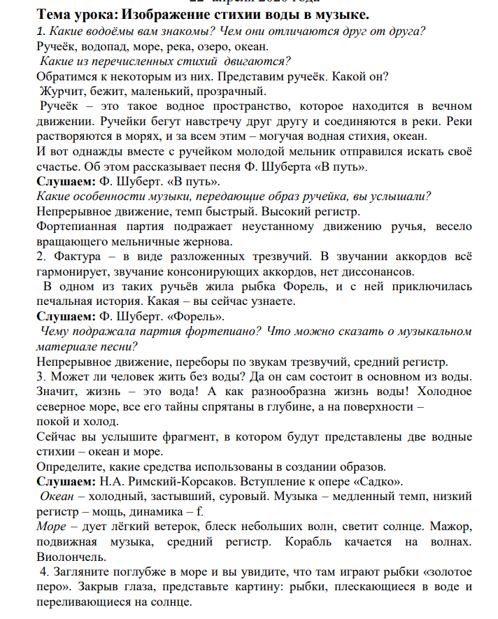

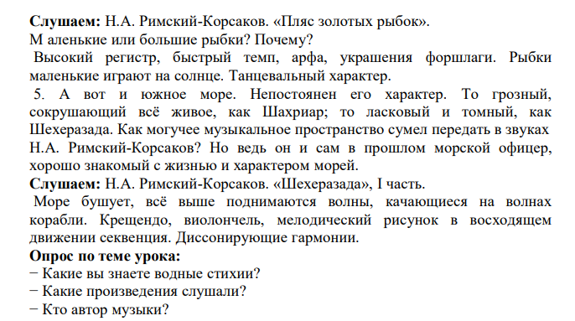
Домашнее задание:
1. Слушать произведение Ф. Шуберт. «В путь».
https://www.youtube.com/watch?v=j30SyV1k-AY
2. Слушать произведение Ф. Шуберт. «Форель».
https://www.youtube.com/watch?v=ft1aITTKtHY
3. Слушать произведение Н.А. Римский-Корсаков. Вступление к опере
«Садко».
https://www.youtube.com/watch?v=OacmAjLVxkk
4. Слушать произведение Н.А. Римский-Корсаков. «Пляс золотых
рыбок».
https://www.youtube.com/watch?v=sY0kZm28fU8
5. Слушать произведение Н.А. Римский-Корсаков. «Шехеразада», I часть.
https://www.youtube.com/watch?v=FSClrZqHFhY

